Программа вступительного экзамена по дисциплине «Композиция» по направлению 54.03.01 Дизайн

Вступительный экзамен по дисциплине «Композиция» состоит из двух заданий:
- Формальная композиция (черно-белое решение);
- Цветной вариант формальной композиции.
Задания выполняются на одном листе бумаги формата А-3.
Оба задания выполняются в один день. Общая продолжительность экзамена- шесть академических часов. Из них 3 часа отводится на черно-белую композицию и 3 часа - на цветовую. Минимальное количество баллов, подтверждающее успешную сдачу экзамена по «Композиции», составляет 30 баллов.
Задание 1
Формальная композиция (черно-белое решение)

Цель экзамена – выявить у абитуриента:
- способность интуитивно или осознанно использовать первоначальные элементы композиционного формообразования;
- владение навыками рисования.
Экзамен проводится в форме рисунка, выполняемого по представлению абитуриента от руки, без применения чертежных инструментов и наглядных материалов.
Графический материал: карандаш, перо, кисть, маркер. Абитуриент имеет право работать в технике коллажа.
Все листы проштампованы и должны сдаваться по окончании работы.
Абитуриенту необходимо продемонстрировать свои знания, умения и
творческие способности в области композиции; владение композиционными средствами,
соответствующими требованиям заданной темы.
Абитуриент выполняет задание, используя основные свойства композиции (соотношение главного и второстепенного, расположение центра тяжести, ) и срадства композиции(симметрия, динамика, контраст, ритм и т.д.) контраст, ритм и т. д.),
применяя интуитивный и аналитический методы работы с изображением, определяя при-
знаки и черты простых геометрических фигур (квадрат, круг, треугольник).
На выполнение задания отводится 3 академических часа.

Критерии оценки:
- Соответствие заданной теме.
- Достижение выразительности, уравновешенности, целостности и законченности в разработанной композиции.
- Выявление композиционного центра.
- Выразительность силуэта и соразмерность изображения заданному формату.
- Владение навыками линейно-штриховой графики.

Доля оценки работ по 100-бальной шкале для задания «Формальная композиция (черно-белое решение)» составляет 50 баллов.
Оценка «50 баллов» ставится при выполнении всех пяти критериев.
Оценка «40 баллов» ставится при неполном соответствии одному из критериев, исключая первый.
Оценка «30 баллов» ставится при неполном соответствии двум из критериев, исключая первый.
Оценка «20 баллов» ставится при неполном соответствии трем из критериев, исключая первый.
Оценка «15 баллов» (неудовлетворительно) ставится при несоответствии первому критерию.

Примеры экзаменационной работы

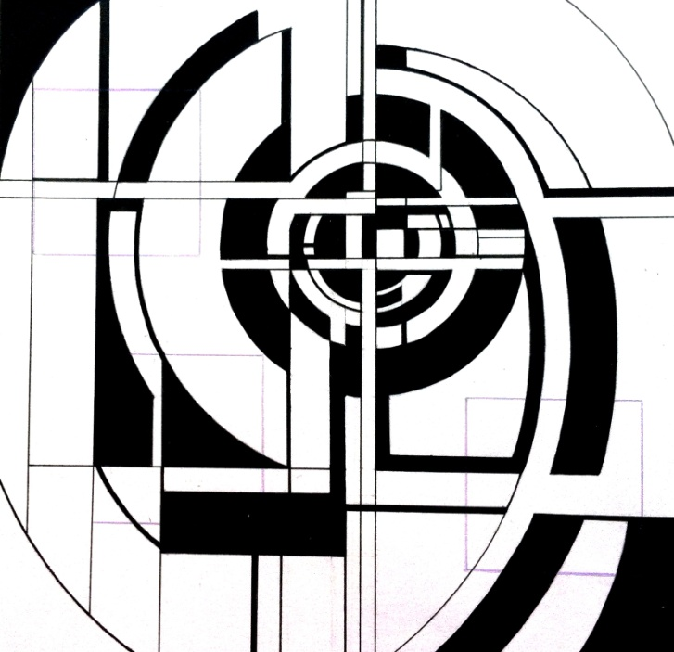

Задание 2
Цветной вариант формальной композиции

Целью экзамена является проверка колористического восприятия абитуриентов и их умения создавать целостные цветовые модели плоскостной композиции с использованием гармоничных цветовых сочетаний.
Работа выполняется на том же листе, что и задание 1. Абитуриент переводит свой вариант черно-белой композиции в цветной сочетаниями цветов состаленных из 3-4 базовых красок. Каждая цветовая модель строится из 5-7 колеров. Для подбора колеров выдаётся дополнительный лист формата А 4. Материал выполнения – гуашь. Не рекомендуется использование жестких светлотных контрастов, разрушающих изобразительную поверхность и заглушающих звучание цветовых тонов.
Критерии оценки
- Выполнение поставленной программной задачи.
- Сохранение композиционной целостности изобразительной поверхности.
- Умение подбирать гармоничные цветовые отношения для решения поставленных задач. Художественные качества выбранных цветовых отношений.
- Технологическая культура исполнения работы.
Доля оценки работ по 100-бальной шкале для раздела «Цветной вариант формальной композиции» составляет 50 баллов Оценка «50 баллов» ставится при выполнении всех четырех критериев.
Оценка «40 баллов» ставится при неполном соответствии третьему или четвертому критериям.
Оценка «20 баллов» ставится при несоответствии выполненной работы двум последним критериям.
Оценка «15 баллов» (неудовлетворительно) ставится при несоответствии первому критерию.

Пример экзаменационной работы

